Ректорат

Временно исполняющий обязанности ректора Рабаданов Магомедгаджи Рабадангаджиевич

Первый проректор- Мукаилов Мукаил Джабраилович
доктор сельскохозяйственных наук, профессор
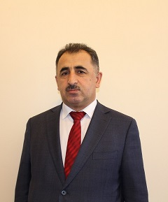
Мукаилов Мукаил Джабраилович родился 15 ноября 1960 г. в сел. Тураг Табасаранского района ДАССР. В 1978 г. с золотой медалью окончил Тинитскую среднюю школу и поступил в Московскую сельскохозяйственную академию им. К.А. Тимирязева (факультет плодоовощеводства и виноградарства). После окончания вуза в 1983-1985 гг. работал агрономом – питомниководом в винсовхозе «Аксай» Хасавюртовского района РД. В 1986-1989 гг. учился в очной аспирантуре Всероссийскогонаучно-исследовательского института виноградарства и виноделия «Магарач» (г. Ялта). В 1990 г. успешно защитил кандидатскую диссертацию. В 1989-1998 гг. работал научным сотрудником и ведущим инженером ИВИВ «Магарач».
С 1 сентября 1998г. работает в ДГСХА на должностях доцента, с апреля 2004 г. - и.о. заведующего кафедрой технологии хранения, переработки стандартизации с.-х. продукции, а с 1 сентября 2007 г.- профессора кафедры технологии хранения, переработки и стандартизации с.-х. продуктов.
В 2006 г. защитил диссертацию в РГАУ-МСХА им. К.А. Тимирязева (г. Москва) на соискание ученой степени доктора с.-х. наук по специальностям 05.18.01 и 06.01.08.
С мая 2009 г. по 31 декабря 2018 года работал проректором по научной и инновационной работе. С 1 января 2019 года работает первым проректором Дагестанского ГАУ.
Является председателем диссертационного совета Д 220.026.01 ( по специальностям 05.18.01, 06.01.01 и 06.01.08) и членом объединенного диссовета Д 999.103.03 (по специальности 08.05.01). Главный редактор журнала «Проблемы развития АПК региона», входящего в перечень ВАК. С 2012 г. - аккредитованный эксперт Рособрнадзора.
Автор более 320 научных и учебно-методических разработок, рекомендаций и статей, в т.ч. 2 монографий, 2 словарей, более 80 патентов на изобретения. Награжден Серебряной медалью ВДНХ (1989 г.), 2 золотыми медалями ВВЦ (2009 и 2012 гг.), почетными грамотами МСХ РФ (2007 г.), МСХ РД (2009 г.), Минобрнауки РД (2012 г.), Президента Республики Дагестан (2012 г.), медалью за заслуги в проведении Всероссийской сельхозпереписи (2006 г.). В 2002 г. присвоено ученое звание доцента, в 2010 г. - профессора, а в 2011 г. - почетное звание «Заслуженный деятель науки РД». Действительный член (академик) Национальной академии наук Дагестана и член-корреспондент Российской академии естествознания.

Проректор по воспитательной работе, повышению квалификации и молодежной политике Камилов Рамазан Камилович

кандидат технических наук, доцент

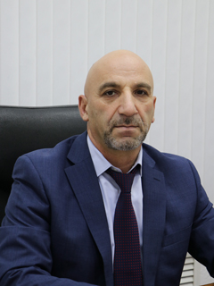
Камилов Рамазан Камилович родился в 1966 году в с. Читаб Чародинского района. В 1992 году с отличием закончил факультет механизации сельского хозяйства ДСХИ (ныне ДагГАУ), получил квалификацию инженера-механика.
После окончания института был оставлен на кафедре теоретической механики в должности старшего преподавателя. В 1997 году Камилов Р.К. был назначен проректором по идейно-воспитательной работе и социальным вопросам. В мае 2000 года - деканом по внеаудиторной работе со студентами.
С 1 сентября 2001 года, учитывая сложную криминогенную обстановку в г. Махачкала и производственную необходимость Р.К. Камилов вновь назначен проректором по воспитательной работе, безопасности и социальным вопросам. С 1 июня 2009 года назначен проректором по воспитательной работе и повышению квалификации.
Является автором более 53 научных статей. Награжден Почетной грамотой Госсовета РД, Министерства сельского хозяйства РД, ЦК Профсоюзов РФ.

Проректор - начальник Научно-инновационного управления Исригова Татьяна Александровна, доктор сельскохозяйственных наук, профессор
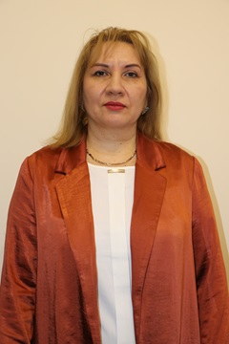
Исригова Татьяна Александровна родилась 7февраля 1972г. в г. Махачкала Республике Дагестан. В 1989 г. окончила среднюю школу №13 в городе Махачкала и поступила в Дагестанский политехнический институт на факультет технологии консервирования, где получила квалификацию-инженера-технолога, имеет диплом с отличием. После окончания вуза в 1994г. работалатехнологом, а впоследствии начальником смены на Дагестанском дрожжевом заводе.
В 2000 году поступила на работу в ДГСХА. Работала ассистентом, преподавателем на кафедре технологии хранения и переработки с/х продуктов. В 2003 г. перешла работать на вновь созданную кафедру товароведения и экспертиза товаров, где являлась соискателем и успешно защитила кандидатскую диссертацию«Подбор столовых сортов и режимов стерилизации для производства компотов и маринадов из столовых сортов винограда в условиях Северного Дагестана» в РГАУ-МСХА им.К.А. Тимирязева в 2004 г.В 2005 годупереведена на должность доцента, а в 2006 году получила звание доцента по кафедре товароведения и экспертизы товаров.
В 2009 году защитила диссертацию «Научно-практическое обоснование производства продуктов питания повышенной пищевой ценности из местного растительного сырья Дагестана»на соискание ученой степени доктора с.-х. наук по специальностям 05.18.01.
В 2011 году назначена на должность заведующей отделения товароведения и технологии продуктов общественного питания с разработкой основных образовательных программ для открытия новых специальностей: технология продуктов и организация общественного питания и продукты питания из растительного сырья.
В 2013 году назначена на должность начальника научно-инновационного управления Дагестанского ГАУ и на 0,5 ставки должности профессора кафедры товароведения, технологии продуктов и общественного питания.
С 2009 года является ученым секретарем диссертационного совета Д 220.026.01 по специальностям 05.18.01, 06.01.01 и 06.01.08.
Главный редактор журнала «Известия Дагестанского ГАУ», имеющего Российский индекс научного цитирования и ответственным редактором журнала «Проблемы развития АПК региона», входящим в перечень ВАК РФ.
С 2015 г. - аккредитованный эксперт Рособрнадзора.
С 01.01.2019 г. назначена на должность проректора по НИР.
Автор более 170 научных и учебно-методических разработок, рекомендаций и статей, в т.ч. 4 монографии, более 17 патентов на изобретения. Награжденазолотой и серебряной медалями ВВЦ (2015 и 2016 гг.), благодарностью МСХ РФ (2018 г.), имеет звание заслуженный работник образования Минобрнауки РД (2017 г.)
Имеет свое научное направление на тему «Совершенствование существующих и разработка новых ресурсосберегающих технологий производства и оценка качества и безопасности функциональных продуктов питания из растительного сырья». Участвует в проектной научной деятельности университета, вносит значительный вклад в перерабатывающую отрасль агропромышленного комплекса Республики Дагестан, участвует в международных, национальных и всероссийских и региональных конференциях, конкурсах, грантах, выставках. Исригова Т.А. является научным руководителем студентов, магистров, аспирантов.

Проректор-начальник управления качества образования и цифровой трансформации Цахуева Феруза Пиралиевна кандидат биологических наук, доцент
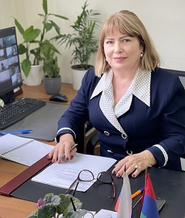
Цахуева Феруза Пиралиевна родилась 2 февраля 1964г. в с. Целегюн Магарамкентского района. В 1987 году закончила Адыгейский государственный педагогический институт по специальности «Биология и химия». С 2012 года федеральный эксперт Рособрнадзора.
Осуществляет руководство, координацию и контроль деятельности ФГБОУ ВО Дагестанского ГАУ в области качества образования и цифровой трансформации, а именно в области:
- реализации политики Университета в области качества образования и цифровой трансформации;
- реализации стратегии цифровой трансформации направленной на внедрение современных цифровых сервисов и решений, предназначенных для повышения качества и эффективности реализации процессов в сферах образования и организации образовательной деятельности, научных исследований, экспериментальных разработок и инновационной деятельности, административно-управленческой деятельности, а также внеучебной деятельности обучающихся;
- обеспечения консультационной, информационной и практической поддержки реализуемых цифровых технологий;
- организации и проведения мероприятий, направленных на вовлечение обучающихся в разработку цифровых продуктов с целью формирования у них цифровых компетенций;
- организации работы по сбору и оформлению данных по статистической отчетности по формам ВПО-1, мониторинга вуза, рейтинг Минсельхоза РФ и другие. Подготовка и представление данных для составления отчетов по направлениям деятельности вуза соответствующими структурными подразделениями университета;
- организации систематических плановых, а также внеплановых внутренних проверок (внутренние аудиты) деятельности факультетов и иных структурных подразделений, участвующих в реализации основных образовательных программ, по вопросам качества образования;
- контроля, анализа, оценки качества учебно-методического, кадрового, информационного и материально-технического обеспечения образовательного процесса;
- организации работы по расчету нагрузки и соответствие их рабочим учебным планам, нормам времени и государственному заданию;
- проведения семинаров и консультаций для преподавателей и учебно-вспомогательного персонала в рамках системы корпоративного обучения персонала по вопросам ведения образовательной деятельности в соответствии с изменениями в сфере образования и цифровой трансформации;
- создания благоприятного имиджа Университета, как заинтересованного во всесторонней цифровизации внутренних процессов и сфер взаимодействия с внешней средой.

